2011年大庆市初中升学统一考试
物理试题参考答案及评分标准
一、选择题(本大题共15小题，每小题2分，共30分．每小题四个选项中只有一个正确答
案，选错或不选得O分)
I题号 | l | 2 | 3 | 4 | 5 | 6 | 7 | 8 | 9 | 10 | ll | 12 | 13 | 14 | 15
I答案 | B | D | B | C | D | C | B | A | C | B | D | A | A | D | B

二、填空题(本大题共8小题，每空1分，共19分)
16．3×10⁸， 3．75 ；17．两个乒乓球之间的距离减小，气体流速大的地方压强较小
18．EF，45 ；19．3．6，0．25 ；20．(1)空气阻力， 144(2)3F/8 21．内能，机械能
(动能)22．(1)15(2)108(3)0．2 ； 23．B，gf，断路
三、作图题(本大题共3小题，每小题2分，共6分)
24．(2分) 25．(2分) 26．(2分)
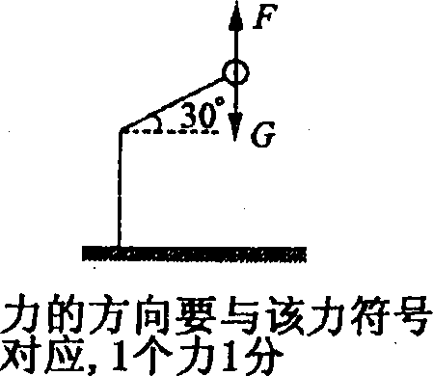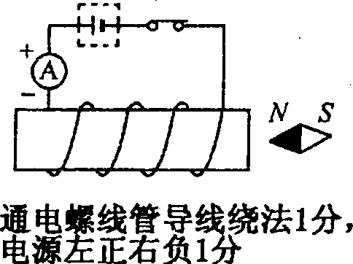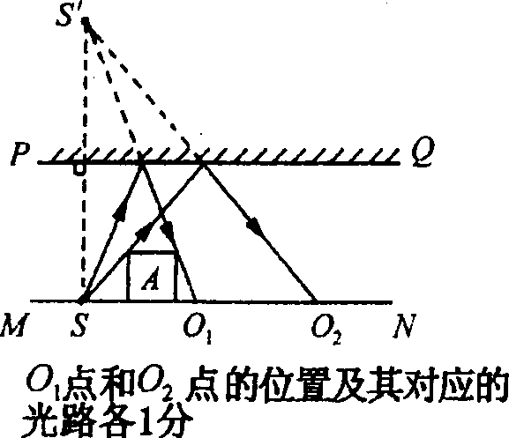
四、实验与探究题(本大题共7小题，每空1分，第鲇题、33题中的作图各1分，共26分)
27．(1)1．85(1．84一1．86)(2)1．8(3)2 047 ．
28．(1)声音是由物体振动产生的(振动可以发声) (2)声音不能在真空中传播(或声
音的传播需要介质) 。
29．(1)等大(2)不能 ’
30．(1)二力平衡(2)不对．没有保证接触面的材料相同(3)压力一定时，滑动摩擦
力的大小与接触面的材料有关 。
31．(1)32．O(或32) (2)4×lO⁻⁵ (3)800 (4)不会
32．(1)滑轮重力一定、绕法相同，所提物体重力越大，机械效率越高(只答出滑轮组的机
械效率与所提物体的重力有关不给分) (2)所提物体重力相同，绕法相同，动滑轮的
重力越大，机械效率越低(只答出滑轮组的机械效率与动滑轮的重力有关不给分)
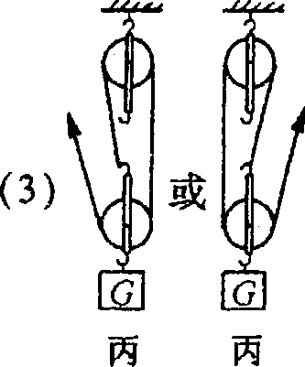
（3）83．3 (4)l，4(或4，1)
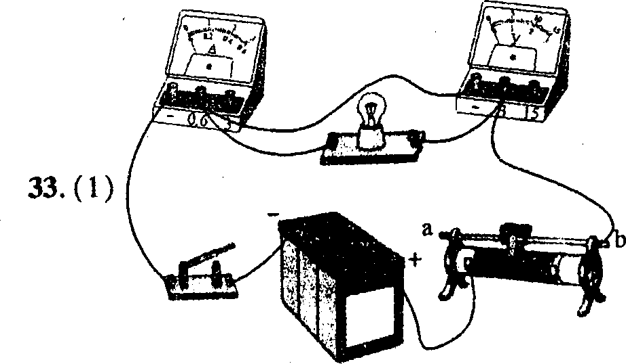 (2)b(3)2，O．36，0．72

五、综合题(本大题共3小题，第34题5分，第35题6分，36题8分，共19分·解越盯墨苎
出必要的文字说明、依据的主要公式或变形公式，运算过程和结果要写明单位，只有
结果、没有过程不能得分) ．，
34．解：由Q_{l}=m_{l}q可得……………………
放出的热量Q₁=8．4×10⁷ J………………………
水吸收的热量Q₂=cm₂△t
燃料产生的热量有70％被水吸收Q：=m₃q×70％………………
至少需要燃料质量m₃=0．01 kg
35．解：(1)根据二力平衡F= f
箱子与水平地面间的滑动摩擦力f=70 N……………………………1分
(2)由W=FS得…………………………………………
小刚对箱子做的功W=70×3．6 J=252 J……………………………1分
(3)由P=W/t得…………………………1分
小刚做功的功率P=252 /4.2 w= 60 W…………1分
36．解：(1)由P=F/S得，…………………1分
能承受的最大压强P=4000/4×10⁻⁴Pa=l×10⁷ Pa
(2)电路中的电流I=U₀/R₀………………………1分
电阻R两端的电压U_{R} =IR…………………………1分
电源电压U=U₀+U_{R}=6 V………………………………1分
(3)不受打击力作用时的电流I′= U/(R′+R₀) ………1分
由U′= I′R₀得……………………………………1分
不受打击力作用时电压表的示数U₀′=1/120 ×120 V=l V…………1分



